Deel 9 — Bounded context: de grens van één model
Reader · Ductus-cursus Domain-Driven Design · niveau 1 (fundament) · deel 9 van 30

9.1 Waar dit deel over gaat
Sinds deel 5 heeft het team een model opgebouwd: entity's en value objects, gebundeld in het dossier als aggregate, met domain events die vastleggen wat erin gebeurt, en domain service, factory en repository die het geheel laten functioneren. Wat nog niet is vastgesteld, is waar dit model ophoudt. Het team heeft het voortdurend over "het dossier", "de vaststelling", "de melding" — maar buiten het Nabestaandenloket gebruiken andere afdelingen en systemen dezelfde woorden, en niet altijd voor hetzelfde.
Dit deel behandelt de laatste tactische bouwsteen van niveau 1, en tegelijk de brug naar niveau 2: de bounded context.
Aan het eind van dit deel kun je:
- uitleggen wat een bounded context is en waarom elk model een grens nodig heeft om consistent te blijven;
- herkennen wanneer hetzelfde woord in twee verschillende delen van een organisatie twee verschillende betekenissen draagt;
- onderscheiden waarom een modelgrens niet vanzelfsprekend samenvalt met een organisatiegrens of een systeemgrens;
- met de **contextgrens** vaststellen waar het model van het Nabestaandenloket eindigt en wat daarbuiten valt.

9.2 De casus: "bedoelen we hetzelfde dossier?"
Uit het casusdossier: het team heeft de zeven tactische bouwstenen compleet — entity, value object, aggregate, domain event, domain service, factory, repository — allemaal toegepast op het dossier als middelpunt van het model.
Tijmen opent de sessie met de vraag waarmee deel 8 eindigde. "We hebben het steeds over 'ons dossier'. Maar de polisadministratie kent ook iets dat daar 'dossier' heet. En het toekomstige Mutatieplatform, waar het Programma straks mee gaat bouwen, zal ook een woord voor 'een lopend geval' nodig hebben. Bedoelen we daar hetzelfde mee?"
Daan denkt hardop na. "In de polisadministratie is een dossier volgens mij gewoon een verzameling velden bij een deelnemersnummer — adreswijzigingen, een pensioenopbouw, een uitkeringshistorie. Alles wat ooit over die persoon is vastgelegd, in één scherm."
Willemijn schudt haar hoofd. "Dat is niet wat wij bedoelen. Ons dossier gaat over één ding: het vaststellen van het recht op nabestaandenpensioen na een overlijden. Het heeft een begin — een melding — en een eind — een toekenning of afwijzing. Het gaat niet over de hele levensloop van een deelnemer, alleen over dit ene proces."
Rutger ziet meteen het probleem. "Dus als iemand in de polisadministratie 'dossier 5216' zegt, bedoelt hij misschien iets heel anders dan wij met 'dossier 5216'. Als we ooit moeten koppelen — en dat gaan we, want de polisadministratie levert ons de basisgegevens van de deelnemer — dan kunnen we niet zomaar aannemen dat het woord hetzelfde ding aanwijst."
Saïda voegt een compliance-hoek toe. "En het Mutatieplatform gaat straks, heb ik begrepen, ook een soort 'zaak' of 'dossier' bijhouden voor élke mutatie die door het hele landschap gaat. Als wij ons dossier daaraan gelijk zouden stellen, verliezen we misschien precies het onderscheid dat voor ons cruciaal is: dat een overlijden een aparte, gevoelige categorie is die niet hetzelfde behandeld mag worden als een simpele adreswijziging."
Corné, die meeluistert, formuleert de vraag die het team de rest van de sessie bezighoudt. "Waar houdt jullie model op, en wat gebeurt er op het moment dat het de grens over gaat naar de polisadministratie of straks het Mutatieplatform?"

9.3 Waarom elk model een grens nodig heeft
Het model dat het team sinds deel 5 heeft gebouwd, is intern consistent: binnen het Nabestaandenloket betekent "dossier" precies één ding, "vaststelling" precies één ding, en elke term is scherp genoeg om Willemijn, Rutger, Daan en Saïda hetzelfde te laten bedoelen zonder er telkens iets bij uit te leggen — dat is de ubiquitous language uit deel 2, nu volgroeid.
Die scherpte is geen toeval. Ze bestaat omdat het team zich, bewust of onbewust, tot één afgebakend stuk van de werkelijkheid heeft beperkt: het proces van overlijdensmelding tot toekenning of afwijzing van nabestaandenpensioen. Zodra hetzelfde woord ook door een andere groep mensen, met een ander doel, wordt gebruikt — de polisadministratie die "dossier" gebruikt voor de complete deelnemersgeschiedenis, het toekomstige Mutatieplatform dat "dossier" misschien gebruikt voor elke lopende mutatie — houdt de garantie op dat het woord overal hetzelfde betekent.
Een bounded context is de expliciete grens waarbinnen een model, inclusief zijn taal, geldig en consistent is. Binnen die grens is elk begrip scherp gedefinieerd en spreekt iedereen dezelfde taal. Buiten die grens gelden geen garanties meer: hetzelfde woord kan daar iets anders betekenen, en dat is geen fout die hersteld moet worden, maar een realiteit die erkend moet worden.
Dit is een andere claim dan de indeling in subdomeinen uit deel 3. Daar ging het om waar de complexiteit zit — welk deel van het Nabestaandenloket het kerndomein draagt en welk deel generiek is. Een bounded context gaat over iets anders: waar de taal en het model ophouden geldig te zijn, ongeacht of het onderliggende domein core of generic is. Het kerndomein van deel 3 (het vaststellen van het recht) valt weliswaar grotendeels samen met de bounded context van dit deel, maar dat is een samenloop, geen automatisme — een generiek onderdeel kan net zo goed zijn eigen bounded context hebben.
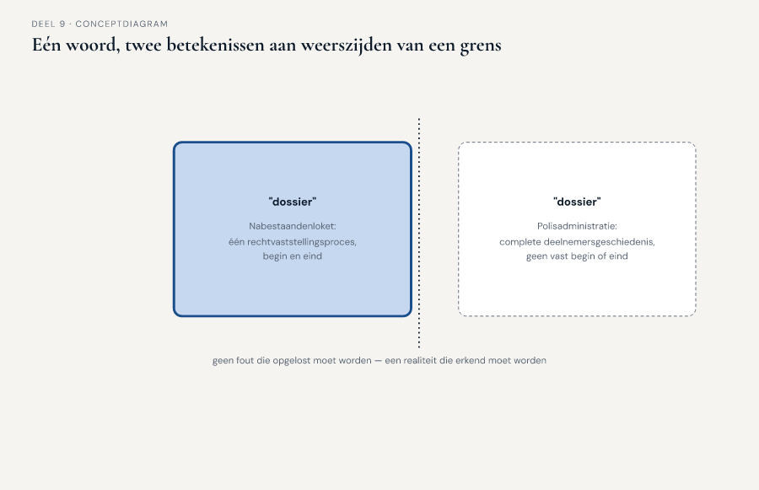
Figuur 9-1 — een vlak met de term "dossier" erin, met een scherpe rand; buiten die rand hetzelfde woord "dossier" nogmaals, met een andere betekenis eromheen

9.4 Waarom de grens niet vanzelfsprekend samenvalt met organisatie of systeem
Het meest verleidelijke antwoord op "waar ligt de grens van ons model" is: bij de afdeling, of bij het systeem. Dat antwoord klopt vaak bij benadering, maar niet precies, en het team ontdekt in de casus twee plekken waar het misgaat.
De organisatiegrens is niet de modelgrens. Nabestaandenzaken valt organisatorisch onder Uitvoering algemeen (zie het casusdossier, §1). Zou het team de bounded context gelijkstellen aan "alles waar Uitvoering algemeen verantwoordelijk voor is", dan zou de grens veel te ruim worden getrokken — adresmutaties, de bredere mutatieverwerking en tal van andere processen die niets met het vaststellen van nabestaandenpensioen te maken hebben, zouden dan ten onrechte binnen dezelfde taal en hetzelfde model moeten passen. Omgekeerd geldt ook: Saïda, van Compliance en Klachten, is geen lid van Nabestaandenzaken, maar haar vraag ("kun je mij over een jaar nog uitleggen waarom dit dossier zo is afgehandeld") heeft de taal binnen de bounded context wél mee scherpgesteld. De grens van het model volgt de samenhang van de taal, niet het organigram.
De systeemgrens is niet de modelgrens. De polisadministratie is het systeem waar veel van de basisgegevens vandaan komen (deelnemersnummer, BSN, historische polisgegevens), en het Nabestaandenloket zal daar in de bouw ongetwijfeld op moeten aansluiten. Maar "wat er in hetzelfde systeem staat" is geen betrouwbare graadmeter voor "wat tot hetzelfde model hoort" — precies het probleem dat Rutger signaleert: het woord "dossier" bestaat aan beide kanten van die systeemgrens, met verschillende betekenissen, ook al zouden beide ooit in dezelfde technische opslag terecht kunnen komen.
De vraag die wél houvast geeft, is niet "van wie is dit" of "waar staat dit", maar: blijft de taal hier consistent, of moet ik, om me hier verstaanbaar te maken, uitleggen wat ik met een woord bedoel dat elders al een andere betekenis heeft? Zodra dat laatste gebeurt, is de grens van de bounded context bereikt.
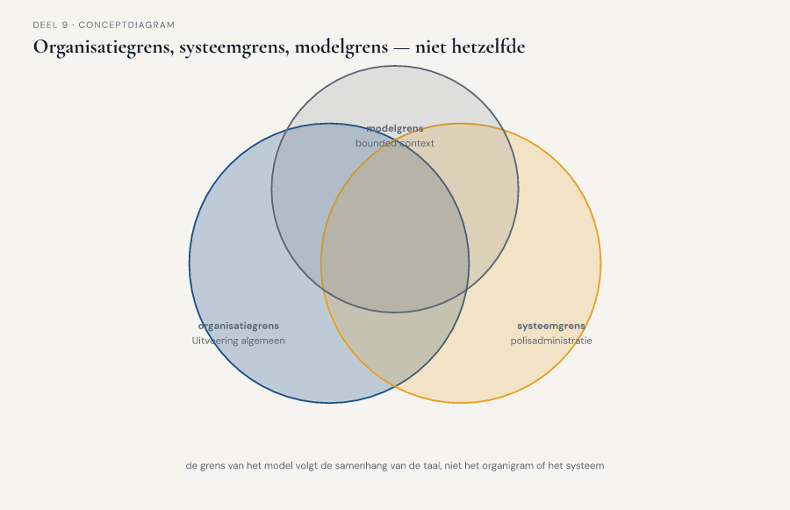
Figuur 9-2 — drie overlappende vlakken — organisatiegrens, systeemgrens en modelgrens — die elkaar deels overlappen maar niet samenvallen

9.5 Wat er gebeurt op de grens
Een bounded context sluit de rest van de wereld niet buiten — het Nabestaandenloket heeft de deelnemersgegevens uit de polisadministratie hard nodig, en zal ooit gegevens uitwisselen met het Mutatieplatform. Wat de grens wél doet, is markeren waar een vertaling nodig is. Op het moment dat een gegeven de grens oversteekt — een deelnemersnummer dat binnenkomt vanuit de polisadministratie, of straks een signaal dat naar het Mutatieplatform gaat — moet er een bewuste keuze worden gemaakt over wat dat gegeven, ín het model van het Nabestaandenloket, betekent en hoe het genoemd wordt.
Dit deel gaat niet in op de precieze technieken om die vertaling vorm te geven — welke relatie het Nabestaandenloket met de polisadministratie of het Mutatieplatform precies onderhoudt, en hoe je die relatie inricht, is het onderwerp van context mapping in niveau 2. Wat hier wél vastgesteld moet worden, is het simpelere, voorafgaande punt: dát er een grens is, waar die ongeveer loopt, en welke begrippen aan weerszijden een andere betekenis kunnen hebben. Zonder die eerste vaststelling is er niets om in niveau 2 een relatie tussen te tekenen.
Voor het team betekent dit concreet: het dossier van het Nabestaandenloket — met zijn eigen levensloop van melding tot toekenning of afwijzing — hoort volledig bij de bounded context van dit deel. Het deelnemersnummer, de BSN en de basale persoonsgegevens komen van buiten de grens (uit de polisadministratie) en worden bij binnenkomst als gegeven overgenomen, niet herdefinieerd. En de vraag hoe het Nabestaandenloket zich straks tot het Mutatieplatform verhoudt, blijft nu nog open — die relatie bestaat pas zodra het Mutatieplatform zelf gebouwd wordt, en wordt in niveau 2 verder uitgewerkt.
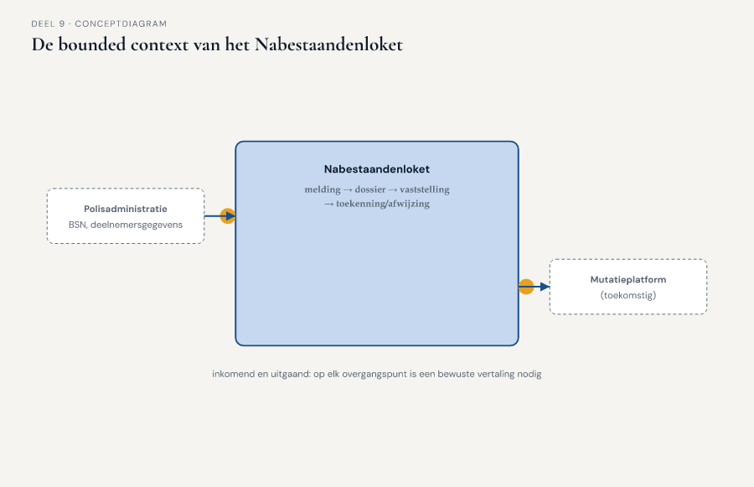
Figuur 9-3 — de bounded context van het Nabestaandenloket als vlak, met aan de rand twee gemarkeerde overgangspunten — inkomend vanuit de polisadministratie, uitgaand richting een toekomstig Mutatieplatform

9.6 De werkvorm: de contextgrens
Het instrument van dit deel is de contextgrens: een sjabloon waarmee je vaststelt of, en waar, de taal en het model van je team ophoudt geldig te zijn ten opzichte van een aangrenzend deel van de organisatie.

Het invulblad
Voor een aangrenzend systeem, team of proces doorloop je vier vragen.
Welk woord gebruiken beide kanten, en betekent het aan beide kanten hetzelfde? Kies een concreet, veelgebruikt begrip (zoals "dossier") en vergelijk de betekenis binnen je eigen model met de betekenis aan de andere kant.
Is dit verschil toeval, of wijst het op een andere onderliggende taak? Een verschil in woordgebruik kan onbelangrijk zijn (een synoniem) of juist wijzen op een fundamenteel ander doel — ga na welke van de twee hier aan de orde is.
Waar precies steekt een gegeven de grens over, en wat gebeurt daar? Benoem het concrete punt waarop informatie van de andere kant het eigen model binnenkomt, of waarop eigen informatie naar de andere kant gaat.
Blijft de eigen taal, bij dit aangrenzende deel, overeind zonder dat je moet gaan uitleggen wat je bedoelt? Is het antwoord ja, dan hoort dit deel binnen dezelfde bounded context. Is het antwoord nee — je merkt dat je voortdurend moet verduidelijken wat je met een woord bedoelt — dan ligt hier een grens.

Het veld dat het verschil maakt
Onder deze vier vragen staat het afsluitende veld:
**Dat het verschil maakt: als we deze grens niet trekken, en de twee betekenissen van hetzelfde woord stilzwijgend door elkaar laten lopen — wat gaat er dan mis, en wie merkt dat als eerste?**
Net als bij de eerdere instrumenten gaat dit veld niet over het benoemen van de grens zelf, maar over de concrete consequentie van het negeren ervan. "Dossier betekent bij ons iets anders dan bij de polisadministratie" is een constatering; "als we bij de bouw ervan uitgaan dat 'dossier' overal hetzelfde is, gaat iemand ooit een koppeling bouwen die een polisadministratie-dossier één-op-één naar ons dossier probeert te vertalen, en dan verdwijnt precies het onderscheid tussen 'een compleet deelnemersleven' en 'één afgebakend rechtvaststellingsproces' dat Willemijn nodig heeft om haar werk te doen" is een inzicht dat de grens verdedigbaar maakt.
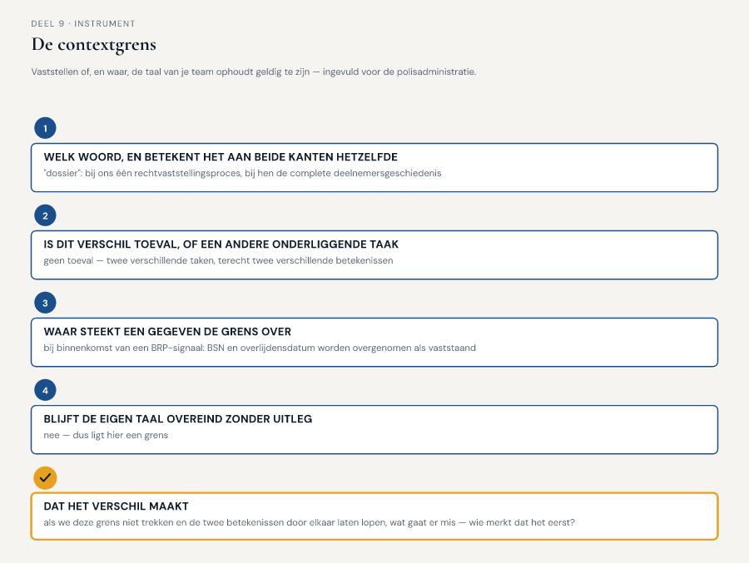
Figuur 9-4 — het invulblad van de contextgrens, ingevuld voor de relatie met de polisadministratie

9.7 Terug naar de casus
Het team past de contextgrens toe op de relatie met de polisadministratie.
Woord en betekenis. Woord: "dossier". Bij de polisadministratie: de complete verzameling gegevens van een deelnemer, van indiensttreding tot en met eventuele uitkeringen, zonder vast begin- of eindpunt. Bij het Nabestaandenloket: één afgebakend proces van overlijdensmelding tot toekenning of afwijzing van nabestaandenpensioen, met een duidelijk begin en een duidelijk eind.
Toeval of andere taak? Geen toeval. De polisadministratie bewaart de volledige levensloop van een deelnemer omdat dat haar taak is: alles vastleggen wat ooit relevant kan worden. Het Nabestaandenloket bewaakt de consistentie van precies één rechtvaststelling, met een eigen aggregaatgrens (deel 6) die niet toevallig samenvalt met "alles wat over deze persoon bekend is". Twee verschillende taken, dus terecht twee verschillende betekenissen van hetzelfde woord.
Waar steekt de grens over? Op het moment dat een BRP-signaal of een andere melding binnenkomt met een BSN en een overlijdensdatum (zie het casusdossier, §4.1), en het team de basisgegevens van de deelnemer bij de polisadministratie moet raadplegen om de melding te kunnen verwerken. Vanaf dat moment neemt het Nabestaandenloket-model deze gegevens over als vaststaand gegeven — de deelnemer bestaat, met dit BSN — zonder de bredere polisgeschiedenis mee naar binnen te trekken.
Blijft de taal overeind? Nee: zodra iemand van de polisadministratie "een dossier opvragen" zegt, moet het team expliciet navragen of daarmee de volledige deelnemersgeschiedenis wordt bedoeld of het rechtvaststellingsproces van het Nabestaandenloket. Er ligt hier dus een grens.
Bij het afsluitende veld schrijft Rutger: "Als we deze grens niet trekken en straks een koppeling bouwen die aanneemt dat een polisadministratie-dossier hetzelfde is als ons dossier, dan krijgt Willemijn op een dag een scherm te zien met de complete historie van een deelnemer in plaats van alleen het lopende rechtvaststellingsproces — en dan is precies het overzicht kwijt dat haar werk hanteerbaar maakt."
Tijmen sluit de sessie af. "We hebben nu vastgesteld dát er een grens is en ongeveer waar. Wat we niet hebben gedaan — en dat is ook niet de opdracht van vandaag — is uitwerken hoe we ons precies tot de polisadministratie en straks het Mutatieplatform gaan verhouden. Wordt dat een gelijkwaardige samenwerking, volgen wij hún taal, of bouwen we zelf iets dat hun gegevens vertaalt naar de onze? Dat soort vragen hoort bij het volgende niveau, als het hele Meridiaan-landschap in beeld komt." Hij kijkt de tafel rond. "Voor nu hebben we, denk ik, alles compleet wat we in dit niveau nodig hebben: taal, subdomeinen, het model versus de implementatie, entity en value object, aggregate, domain event, service, factory, repository, en nu de grens van ons model. Volgende sessie kijken we terug op het geheel."
Vooruit naar deel 10. Niveau 1 sluit af met een examentraining in de vorm van de iSAQB Advanced-module DDD (tactisch deel) en een capstone waarin Daan, samen met het team, het complete model van het Nabestaandenloket verdedigt — inclusief deze contextgrens — voor een kritische blik.

